QUESTIONS FRÉQUENTEMENT POSÉES (FAQ) sur le Code international de CARE.

- Qu'est-ce que le Code CI ?

Chaque organisation a besoin d'un document global pour définir ses objectifs et déterminer comment les décisions sont prises. Le Code est le document directeur de CARE qui définit qui nous sommes, ce qui nous lie et comment les différentes parties de notre confédération travaillent ensemble. Le Code régit et guide notre travail quotidien, qu'il s'agisse de notre identité, de questions juridiques, du financement, de la réglementation, de la présence de CARE, des approches programmatiques et bien d'autres choses encore. Il s'agit essentiellement d'un manuel de règles qui décrit les principes d'engagement et les approches globales au sein de la confédération, qui contient des informations sur les parties les plus importantes de notre travail.

- Pourquoi le Code est-il important et comment nous aide-t-il ?

Le Code :
- nous lie à une Confédération avec des politiques et des procédures importantes, qui s'appliquent à l'ensemble de CARE.
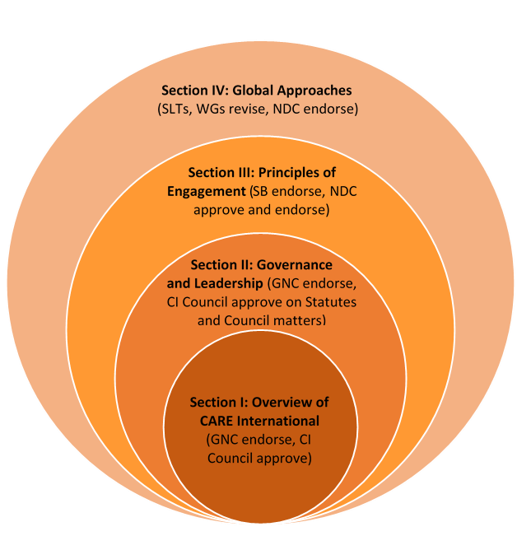
- aide à garder notre travail aligné sur les objectifs fondamentaux de CARE
Figure 1- Structure du code CI
- donne aux nouveaux arrivants un aperçu du travail de CARE
- agit à titre de document ressource et fournit une orientation lorsqu'il y a confusion dans la prise de décision.
- aide les parties prenantes externes à comprendre le fonctionnement de CARE

- Comment le Code CI est-il structuré ?

Le Code CI est divisé en 4 sections (voir Figure 1) :
- Section I : Vue d'ensemble de CARE International
- Section II : Gouvernance et leadership
- Section III : Principes d'engagement
- Section IV : Approches globales

- Comment utiliser le code CI ?
Le Code CI est un document de référence. Si vous n'êtes pas sûr d'une politique ou d'une approche globale, le Code CI peut avoir la réponse.

- Où puis-je le trouver ?

Le code CI est actuellement hébergé ici mais sera disponible sur une plateforme en ligne partagée dès qu'elle sera développée.

- Pourquoi le Code a-t-il été modifié ?

Le Code CI a été modifié à plusieurs reprises depuis la fondation de CARE International. Sa plus récente révision a eu lieu en 2018 dans le but de la mettre à jour pour refléter nos réalités actuelles en plus des aspirations de notre vision 2020. Le Code est maintenant un document plus accessible qui peut être utilisé pour orienter les nouveaux arrivants et être partagé de façon transparente avec les partenaires et alliés. Il est également conçu pour permettre une plus grande agilité, en reconnaissant le rythme du changement qui caractérise le paysage mondial et la nature du travail de CARE.

- Qui a apporté les modifications au Code ?

Les modifications apportées au Code CI ont été le résultat de vastes consultations menées à l'échelle de la Confédération. Les équipes de direction stratégique, les groupes de travail pertinents, le Comité national des directeurs, le Conseil de surveillance, le Conseil et son Comité de gouvernance et des nominations ont tous été impliqués dans différents aspects du Code CI. En outre, un petit organe d'examen stratégique, représentant une diversité de points de vue de différentes parties de CI, a examiné la structure, l'approche, les sections I, II et le contenu émergent des sections III et IV dans leur ensemble, afin d'assurer la cohérence et d'identifier les domaines où il reste encore du travail à faire. Ce groupe a également été chargé d'identifier les principales questions en suspens et de recommander les domaines nécessitant un développement plus poussé.

- À qui le nouveau Code s'applique-t-il ?

Le Code CI s'applique à toutes les parties de CARE International. Les membres et les bureaux qu'ils sont chargés de gérer sont responsables du respect des obligations, des principes et des ententes décrits dans le présent document. Les affiliés sont liés par la Section I et la Section II ainsi que par les éléments clés de la Section III et de la Section IV, tels que déterminés par leurs accords d'affiliation spécifiques. Les candidats doivent s'efforcer de respecter les obligations, les principes et les ententes du Code CI dans les délais définis dans leurs ententes de transition.

- Quels sont les principaux changements que je dois connaître ?

